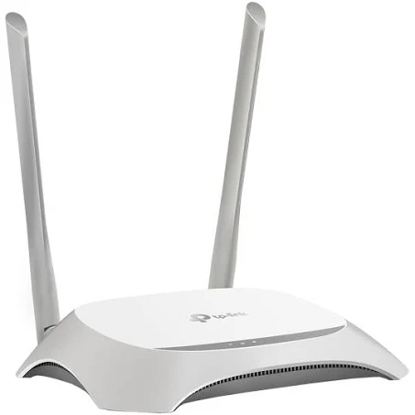Roteador

O roteador é o cérebro da rede doméstica ou corporativa. Ele transmite os pacotes da internet (geralmente vindo de um modem) ou de outras redes e divide para todos os dispositivos conectados, seja via Wi-Fi ou cabo. Basicamente organiza o fluxo de dados entre a rede interna e externa, garantindo que cada dispositivo receba o que pediu.

**Por que importa para você?**  
Se sua rede tem que rodar múltiplas operações (SoftPhone, edição de vídeo em nuvem, etc.), o roteador é a peça-chave para evitar gargalos de comunicação. Escolher um modelo moderno, com suporte a Wi-Fi 6, pode ser o diferencial para sua máquina não ficar engasgada enquanto o mundo tá conectado.

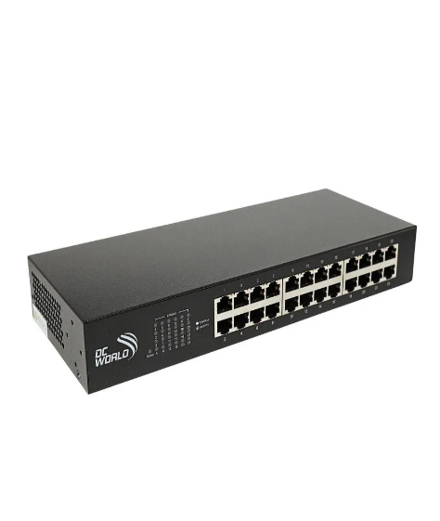Switch

O switch conecta vários dispositivos dentro de uma mesma rede local (LAN). Pense nele como o hub que distribui pacotes para os hosts de um escritório: cada dispositivo (computador, impressora, servidor) se conecta ao switch via cabo, e ele garante que os dados enviados por um sejam entregues ao destino correto sem colisões ou confusões.

**Por que importa para você?**  
Se você tá lidando com várias máquinas no mesmo espaço (tipo um servidor de armazenamento local para edição de vídeo), o switch garante que todos os dados fluam sem lentidão.

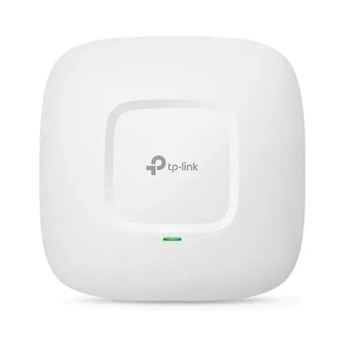Access Point (AP)

O "ponto de acesso" que transforma a rede cabeada em sinal Wi-Fi ou amplifica o Wi-Fi existente. É como um hotspot de pacotes para dispositivos que dependem de conexão sem fio, tipo notebooks, smartphones ou qualquer receptor/transmissor de sinal. Em redes maiores, vários APs são usados para criar uma cobertura Wi-Fi consistente, sem aquelas zonas mortas.

**Por que importa para você?**  
O AP é o que garante que nenhum pacote de dados fique perdido no limbo. Podendo ser estendido de acordo com a necessidade da área.

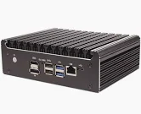Firewall

O firewall é o escudo de defesa da rede. Ele controla o que entra e o que sai, baseado em regras definidas. Ele verifica cada pacote de dados para garantir que não tem intruso tentando invadir ou roubar informação com base em identificadores e condições, tipo bloqueio de IP. Ele pode ser configurado para barrar ameaças específicas, filtrar tráfego suspeito e até limitar o que os usuários da rede acessam.

**Por que importa para você?**

Em redes que precisam lidar com dados, chamadas e operações críticas, ele evita que malwares ou acessos indesejados acabem com a rede, porém sem a vulnerabilidade do uso de SO e hardware genérico, dado que é mais difícil testar equipamentos físicos

Gateway

**Função:**  
O gateway é o porteiro da sua rede, o cara que conecta sua rede interna a outras redes diferentes. Ele traduz os protocolos entre redes distintas e garante que tudo flua sem conflitos de instruções. Se sua rede interna é um sistema fechado, o gateway é quem faz a ponte segura com a internet ou outras sub-redes. Mas basicamente é mais um conceito, e todos os dispositivos listados fazem o papel de Gateway

**Por que importa para você?**  
Se está se operando em um ambiente que mistura redes locais com serviços em nuvem ou sistemas remotos, o gateway é como o tradutor que conecta essas redes. Ele mantém sua máquina integrada e funcionando em harmonia através de protocolos.